Les Cas D’Utilisation

Acteurs:

* Employées de l'entreprise, normal et administration
* Administrateur des ressources humaines, ou autre administrateur des horaires

Identification des cas d’utilisation:

Employées de l'entreprise, normal et administration :

* Soumission de feuille de temps hebdomadaire
* Validation de format de feuille de temps hebdomadaire

Administrateur des ressources humaines, ou autre administrateur des horaires :

* Validation de contenue de feuille de temps hebdomadaire

Diagramme

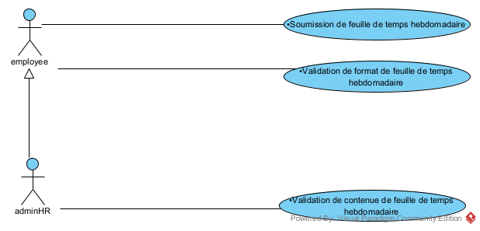

Description textuelle:

Titre : Validation de format de feuille de temps hebdomadaire

Résume : un employée soumet ca feuille de temps hebdomadaire remplie au system, pour la validation de format

Acteurs : employée

Date de Création : 3 avril 2023

Version : 1.0

Préconditions :

* Le system est opérationnelle
* L’employée a rempli une feuille de temps hebdomadaire en JSON

Scenario Nominal :

1. L’employée ouvre le system de validation
2. L’employée ouvre le dossier des fichiers « test »
3. L’employée dépose ça feuille de temps hebdomadaire dans le dossier « test »
4. L’employée presse le bouton « valider le format »
5. Le system traite la feuille de temps hebdomadaire
6. Le system affiche « le format de cette feuille de temps hebdomadaire est valide » (continuer le scenario) ou « le format de cette feuille de temps hebdomadaire n’est pas valide » (continuer au scénario d’erreur)
7. L’employée ferme le system, ou bien passe au cas d’utilisation « Soumission de feuille de temps hebdomadaire »

Scenario d’erreur : fiche non valide

(début du scenario nominal étape 6)

1. L’employée consulte le document des normes de formatage de feuille de temps hebdomadaire
2. L’employée modifie ca feuille de temps hebdomadaire
3. Retour au scenario nominal étape 3

Description textuelle:

Titre : Soumission de feuille de temps hebdomadaire

Résume : un employée soumet ca feuille de temps hebdomadaire JSON remplie et valider de format au system, pour future validation de contenue

Acteurs : employée

Date de Création : 3 avril 2023

Version : 1.0

Préconditions :

* Le system est opérationnelle
* L’employée une feuille de temps hebdomadaire dont le format est valider

Scenario Nominal :

1. L’employée ouvre le system de validation
2. L’employée ouvre le dossier des fichiers «feuilles de temps non-traiter»
3. L’employée dépose ça feuille de temps hebdomadaire dans le dossier «feuilles de temps non-traiter»
4. L’employée ferme le system

Scenario d’erreur : panne de system lors de l'utilisation

1. L’employée signale a son superviseur la panne
2. L’employée attend que le system soi remis
3. L’employée vérifie si ca dernière modification est en place.
4. Si oui, L’employée continue comme normal. Si non, L’employée retourne sur ces pas juste a ce que il trouve une étape intact, et ensuite continue de la

Description textuelle:

Titre : Validation de contenue de feuille de temps hebdomadaire

Résume :

Acteurs : Administrateur des ressources humaines

Date de Création : 3 avril 2023

Version : 1.0

Préconditions :

* Le system est opérationnelle
* Il y a au moins une feuille de temps hebdomadaire valider dans le dossier «feuilles de temps non-traiter» du system

Scenario Nominal :

1. L’administrateur ouvre le system de validation
2. L’administrateur sélectionne au moins une fiche dans le dossier «feuilles de temps non-traiter»
3. L’administrateur clique le bouton « valider le contenue »
4. Le system traite la/les feuilles de temps
5. Le system dépose un fichier JSON avec les résultats dans le dossier « resultats »
6. L’administrateur reçois le fichier JSON avec les résultats.
7. L’administrateur ferme le system